Инструкция по выписке отвес-накладных с использованием наладонного компьютера

Содержание
- Включение и соединение с сервером
- Описание интерфейса
- Пример выписки отвес-накладной

Включение и соединение с сервером
Включение наладонного персонального компьютера (в дальнейшем ПК) производится путем нажатия кнопки «Power» расположенной в верхней части лицевой панели.
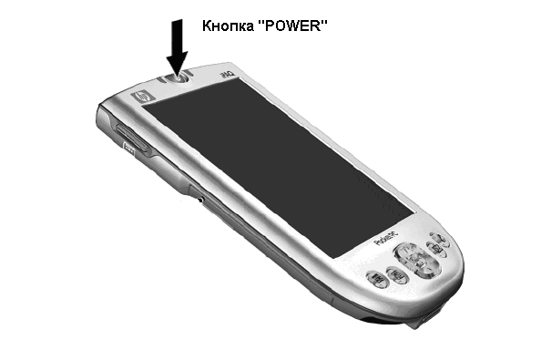
После включения ПК загружается главное меню:
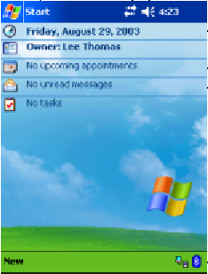
Для подключения к серверу необходимо:
- Убедиться, что наладонный компьютер подключен к сети — двунаправленные стрелки, слева от изображения динамика в верхней части экрана, не перечеркнуты крестиком. Если стрелки перечеркнуты — проверить включен ли доступ по Wi-Fi. Для этого в меню Start необходимо выбрать команду iPAQ Wireless. Иконка с подписью WLAN должна быть зеленого цвета. Если иконка оранжевая, то необходимо один раз щелкнуть по ней стилусом. Если установить сетевое соединение все-равно не удается, необходимо сообщить об этом администратору, с тем чтобы он принял меры для устранения неполадок в сетевом оборудовании или наладонном компьютере;
- Открыть меню Start;
- Выбрать команду Terminal Services;
- В поле Server ввести адрес сервера (адрес сообщается администратором, его необходимо запомнить) или выбрать сервер из списка Recent Servers;
- Проверить, что флаг “Limit size of server desktop to fit” установлен;
- Нажать кнопку Connect;
- Подождать, пока будет установлено соединение с сервером;
- Ввести имя пользователя и пароль (сообщаются администратором, их необходимо запомнить);
- Подождать, пока произойдет вход в систему и на экране откроется программа ввода отвес-накладных;
Имя пользователя (User) и пароль (Password) вводятся с помощью экранной клавиатуры. Обычно клавиатура появляется автоматически, как только курсор попадает в поле ввода, но если она не появилось, то вызвать ее можно нажатием пера на соответствующем значке в правом нижнем углу экрана.
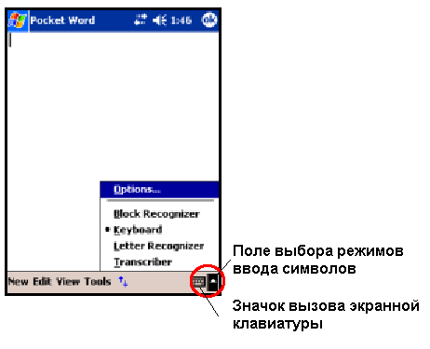
С помощью однократных нажатий на буквы или цифры можно добиться ввода слов. Завершить ввод можно нажав клавишу Enter на клавиатуре.

Описание интерфейса
Сразу после загрузки программы на экране откроется список накладных. Экран организован следующим образом:
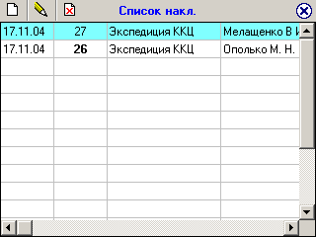
Рис. 1 Форма "Список накладных"
Основную часть занимает, собственно, список с отвес-накладными. В верхней части экрана находится панель инструментов с кнопками вызова команд для работы со списком.
Добавить новую накладную
Редактировать накладную
Закрыть
Удалить накладную

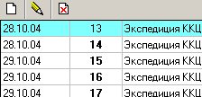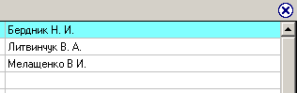

Команды для работы со списком накладных
- «Добавить новую накладную» — вызывает форму ввода новой отвес-накладной («Накладная»).
- «Редактировать накладную» — вызывает форму редактирования выбранной накладной, позволяющую изменять ранее введенную отвес-накладную.
- «Удалить накладную» — удаляет выбранную отвес-накладную.
- «Закрыть» — закрытие программы.

Колонки списка накладных
Дата накладной
Номер отвес накладной

Подразделение
Экспедитор

Рис. 2 Форма "Список накладных"

Накладная
Добавить новую позицию товара
Редактировать позицию товара
Удалить позицию товара
Сохранить
Закрыть

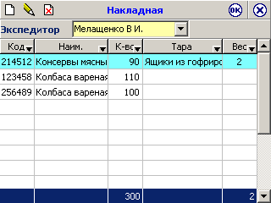
Код товара
Наименование товара
Количество (масса) товара
Тара
Вес тары

- «Добавить новую позицию товара» - вызывает форму ввода новой позиции товара (форма - «Товар»).
- «Редактировать позицию товара» - вызывает форму редактирования выбранной позиции товара.
- «Удалить позицию товара» - удаляет выбранную позицию товара из списка.
«Сохранить» - сохраняет текущую отвес-накладную и выходит в форму «Список накладных»
- «Закрыть» - выходит в форму «Список накладных» без сохранения.

Добавление позиции накладной

Сохранить
Закрыть
Код товара

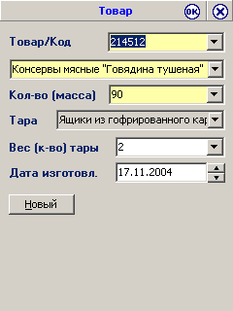
Наименование товара
Количество (масса) товара
Наименование тары
Вес тары
Дата срока годности
Новый товар

- «Сохранить» - сохраняет введенные значения и выходит в форму «Накладная»
- «Закрыть» - выходит в форму «Накладная» без сохранения.
- «Новый товар» - сохраняет введенные значения в отвес-накладную и позволяет вводить следующую позицию товара без закрытия текущего окна.
- «Код товара» - ввод соответствующего цифрового кода товара с помощью экранного калькулятора, кнопка “ = “ заносит введенное число в поле «код товара».
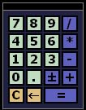

Экранный калькулятор

* при отсутствии товара с набранным кодом выводится системное сообщение –

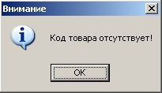

«Наименование товара» - заполняется автоматически, подставляется товар которому соответствует ранее введенный цифровой код, также имеется возможность выбора товара из выпадающего списка при нажатии .

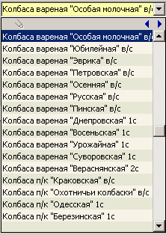
Рис. 3 Выпадающий список.
- «Количество (масса) товара» - ввод количества с помощью экранного калькулятора
- «Наименование тары» - выбора тары из выпадающего списка.
- «Вес тары» - ввод веса тары с помощью экранного калькулятора
- «Дата срока годности» - выбор даты (по умолчанию текущая дата) с помощью кнопок
Следующая дата
Предыдущая дата
- Пример выписки отвес-накладной
Цель: Выписать отвес-накладную на основании предоставленных данных:

Отвес-накладная № | 27
Дата отвес-накладной | 17.11.2004.
Экспедиция | Экспедиция ККЦ
Получатель | СПК «Федорский»
Экспедитор | Мелащенко В.И.

№ | Наименование | К-во | Тара | К-во | Дата изг.
1 | Колбаса вареная «Белорусская» в/с | 100 |  |  | 17.11.2004
2 | Колбаса вареная «Говяжья» в/с | 110 |  |  | 17.11.2004
3 | Консервы мясные «Говядина тушен.» | 90 | Ящики из гафриров. карт. | 2 | 15.11.2004

- Для выписки новой отвес-накладной, необходимо находясь в форме «Список накладных» нажать стилусом на кнопке «Добавить новую накладную»
кнопка «Добавить новую накладную»

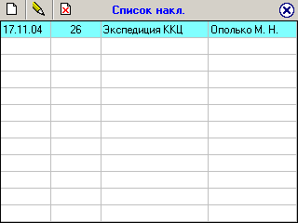
Вид формы до начала ввода данных

- После нажатия кнопки «Добавить новую накладную» попадаем в форму
«Накладная», в форме необходимо выбрать из выпадающего списка фамилию «экспедитора» и нажать кнопку «Добавить новую позицию товара»
Выпадающий список «Экспедитор»
кнопка «Добавить новую позицию товара»

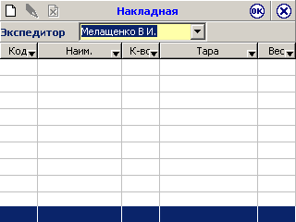

- После нажатия кнопки «Добавить новую позицию товара» попадаем в форму
«Товар», где заполняем позицию следующим образом:

- поле «Товар/Код», с помощью экранного калькулятора вводится числовой код соответствующий товару «Колбаса вареная «Белорусская» в/с»
- поле «Наименование товара» заполняется автоматически при переходе на любое поле формы
- поле «Кол-во (масса)» с помощью экранного калькулятора вводится кол-во товара

- поле «Тара» из выпадающего списка выбирается наименование тары
- поле «Вес (к-во) тары» с помощью экранного калькулятора вводится вес (кол-во) тары
- поле «Дата изготовл.» подставляется автоматически текущая дата, для изменения даты используются кнопки расположенные с правой стороны
- кнопка «Новый» - используется для сохранения текущей позицию и продолжения ввода следующих данных.
- кнопка «Ок» - для сохранения введенных данных и выхода на предыдущую форму «Накладные».
- кнопка «Cancel» - для отмены последних введенных данных и выхода на предыдущую форму «Накладная».
Кнопка «Cancel»

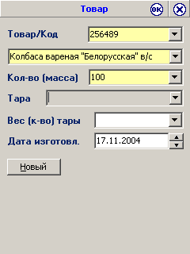
Результат заполнения формы для первой записи

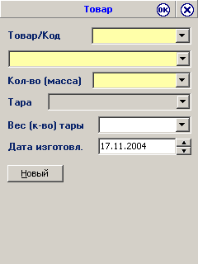
Вид формы после нажатия кнопки «Новый», предыдущие данные были сохранены и форма готова для ввода следующих данных
4. По окончании ввода всех данных примера и нажатия кнопки «Ok», переходим на предыдущую форму «Накладная»

Вид формы «Накладная» после внесения всех данных и нажатия кнопки «Ок»
5. После визуальной проверки всех введенных данных на правильность, нажимаем кнопку «Ок» и переходим на форму «Список накладных»
Вид формы «Список накладных» после проверки нажатия кнопки «Ок»
- Ввод данных закончен, номер отвес-накладной сообщается получателю для дальнейшего оформления товарно-транспортной накладной.
Примечание: наименование «Получателя» заполняется при оформлении товарно-транспортной накладной.

